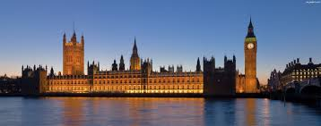

LONDYN EDUKACYJNY

TERMIN: wiosna, lato 2016 Forma: Warsztaty językowe
PROGRAM WYJAZDU
1 DZIEŃ: zbiórka uczestników, przejazd przez Niemcy, godzina wyjazdu ustalana jest z grupą , przejazd przez Holandię, Belgię do Francji
2 DZIEŃ: ok. godziny 6:00 przejazd do CALAIS, godz. 6:30 prom CALAIS – DOVER,
godz. 7:30 przypłynięcie do DOVER, przejazd do LONDYNU; godz. 9:00 spacer po parku w Greenwich, przejazd do centrum, zwiedzanie: The City, Tower of London, Tower Bridge, St. Paul’s Cathedral, godz. 19:00-19:30 spotkanie z rodzinami, zakwaterowanie, obiadokolacja, nocleg
Uwaga: w tym dniu podróżowanie po Londynie metrem.
3 DZIEŃ: śniadanie + packed lunch; zwiedzanie: Muzeum Historii Naturalnej, Galeria Figur Woskowych Madame Tussaud’s, London Eye, obiadokolacja, nocleg.
4 DZIEŃ: śniadanie + packed lunch; wyjazd do Oksfordu, spacer po mieście
Christ Church College, Magdalen College , St.Edmund’s College, University College, Queen’s College, New College, Hetford College, Bridge of Sighs, Bodleian Library, Radcliffe Camera, Sheldonian Theatre, St.Mary the Virgin, powrót do Londynu, obiadokolacja, nocleg.
5 DZIEŃ: śniadanie + packed lunch; spacer koło Westminster Abbey, Parlamentu, Whitehall, Big Ben, Downing Street 10, Budynek Gwardii Królewskiej, Łuk Admiralicji, St. James’s Park, Buckingham Palace , National Gallery, spacer po Leicester Square, China Town, Picadilly Circus, Oxford Street, Hyde Park , ok. Godz. 19:00 wyjazd do DOVER. Przeprawa promowa do CALAIS godz. 22:00, przejazd do Polski.
6 DZIEŃ: przekroczenie granicy niemiecko – polskiej ok. godz. 12:00, ok. godz. 14:00 postój na posiłek, powrót ok. godz. 18:00 – 19:00
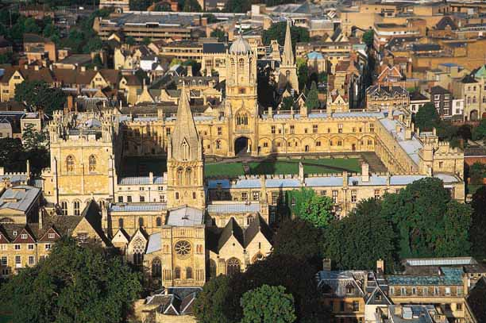

Cena : 1 160 zł

- Świadczenia:
- przejazd komfortowym autokarem, przeprawa promowa
- zakwaterowanie
- wyżywienie: śniadania, obiadokolacje, packed lunch
- ubezpieczenie NNW i KL
- opieka pilota
- Cena nie obejmuje:
* opłat wstępów i kosztów realizacji programu
- 75 GBP dla osób do 16 lat
- 95 GBP dla osób powyżej 16 lat
- wyżywienia w czasie podróży (radzimy zabrać suchy prowiant na przejazd oraz ok. 45 PLN na posiłki)

Informacje i szczegóły: Ryszard Wojdyło Tel. 501 774 279

